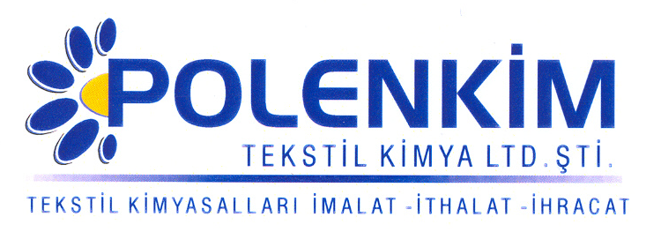

POLENBLEACH VSL

Polenbleach VSL, gelişen teknoloji ile üretilmiş yeni nesil kombine bir ön işlem malzemesidir. Kostik kullanımını tamamen ortadan kaldıran ve H₂O₂ tüketimini yarı yarıya azaltan yapısı ile hem yeşil hem de ekonomik bir ürün olarak, özellikle pamuk, viskon ve bunların karışımlarının ağartmasında kullanılır.

KARAKTERİSTİKLER

Görünüşü : Sarımsı granül
pH (1% ) : 13,0 ± 0,5
İyonite : Anyonik
Çözünürlük : Soğuk su ile her oranda kolaylıkla çözünür.

ÖZELLİKLERİ

- İyon tutucu, ıslatıcı, stabilizatör, yağ sökücü, kırık önleyici vb gerektirmeyen kombine bir ön işlem malzemesidir.
- Özel yapısı sayesinde düzgün hidrofilite ve beyazlık sağlar.
- Tamamen köpüksüz bir üründür.

KULLANIM ALANLARI VE ŞEKLİ

Kullanım miktarları, istenen beyazlık ve kumaş cinsine ve ağırlığına göre değişmekle beraber, genel olarak 2,2 - 2,5 gr/lt Polenbleach VSL kullanımı yeterli olacaktır.
70ºC
Boşalt
POLENBLEACH VSL
2.2-2.5 gr/lt

2.0-2.5 gr/lt
H2O2

15 dk
115 ºC
95ºC
45 dk
SAKLAMA KOŞULLARI

Sıcaktan ve soğuktan korunduğunda orijinal ambalajında en az 6 ay özelliklerini muhafaza eder. Donmaya karşı ve 30 ⁰C üstü sıcaklıklardan korunmalıdır. Depolarda palet üzerine konması tavsiye edilir.

Teknik bültenlerimizde yer alan bilgi ve açıklamalar, tamamen ürünün kullanım koşulları ve metotlarının anlaşılması ile ilgili olup, uygulamada ortaya çıkabilecek olan farklılıklar için bağlayıcılık oluşturmaz.
_______________________________________________________________________________
Tel: (0224) 211 33 36 (pbx) Fax: (0224) 211 37 95 BUTTİM (Bursa Uluslararası Tekstil Ticaret Merkezi) B Blok Kat:5 No:1423 www.polenkim.com

